**TRƯỜNG ĐẠI HỌC SƯ PHẠM KỸ THUẬT TP.HCM**

**KHOA CÔNG NGHỆ THÔNG TIN**

**BỘ MÔN LẬP TRÌNH HƯỚNG ĐỐI TƯỢNG**

****

**Đề Tài:**

**XÂY DỰNG ỨNG DỤNG QUẢN LÝ THƯ VIỆN VỚI JAVA SWING VÀ SQL SERVER**

**GHVH: ThS. Trương Thị Khánh Dịp**

**Sinh viên thực hiện:**

1. **PHAN GIA HUY 19110369**

**TRƯỜNG ĐẠI HỌC SƯ PHẠM KỸ THUẬT TP. HỒ CHÍ MINH**

**KHOA CÔNG NGHỆ THÔNG TIN**

**BỘ MÔN LẬP TRÌNH HƯỚNG ĐỐI TƯỢNG**

**ĐỒ ÁN KẾT THÚC MÔN HỌC**

**XÂY DỰNG ỨNG DỤNG QUẢN LÝ THƯ VIỆN VỚI JAVA SWING VÀ SQL SERVER**

**GIÁO VIÊN HƯỚNG DẪN:** ThS. Trương Thị Khánh Dịp

**SINH VIÊN THỰC HIỆN:**

1. Phan Gia Huy 19110369

**TP. HỒ CHÍ MINH – 2024**

**ĐẠI HỌC SƯ PHẠM KỸ THUẬT CỘNG HÒA XÃ HỘI CHỦ NGHĨA**

**THÀNH PHỐ HỒ CHÍ MINH VIỆT NAM**

**KHOA CNTT Độc lập - Tự do - Hạnh phúc**

**\*\*\*\*\*\*\* \*\*\*\*\*\*\***

**PHIẾU NHẬN XÉT CỦA GIÁO VIÊN HƯỚNG DẪN**

Họ và tên Sinh viên 1 :........................ ..........MSSV 1: .........................................

Tên đề tài: Xây dựng ứng dụng quản lý thư viện với Java Swing và SQL Server

Họ và tên Giáo viên hướng dẫn: ............................................................................

**NHẬN XÉT:**

1. Về nội dung đề tài khối lượng thực hiện:

................................................................................................................................................................................................................................................................................................................................................................................................

2. Ưu điểm:

..................................................................................................................................................................……………………………………………………………..……………………………………………………………………………………

3. Khuyết điểm

......................................................................................................................................................................................................................................………………..

4. Đánh giá loại :

5. Điểm :

Tp. Hồ Chí Minh, ngày tháng năm 2023

Giáo viên hướng dẫn

(Ký & ghi rõ họ tên)

**ĐH SƯ PHẠM KỸ THUẬT TP.HCM XÃ HỘI CHỦ NGHĨA VIỆT NAM**

**KHOA CNTT Độc lập - Tự do - Hạnh phúc**

**\*\*\*\*\*\*\* \*\*\*\*\*\*\***

**PHIẾU NHẬN XÉT CỦA GIÁO VIÊN PHẢN BIỆN**

Họ và tên Sinh viên 1 :........................ ..........MSSV 1: .........................................

Họ và tên Sinh viên 2 :........................ ..........MSSV 2: .........................................

Ngành: Hệ thống thông tin

Tên đề tài: Xây dựng mạng xã hội với React và Java SpringBoot

Họ và tên Giáo viên hướng dẫn: ............................................................................

**NHẬN XÉT:**

1. Về nội dung đề tài khối lượng thực hiện:

................................................................................................................................................................................................................................................................................................................................................................................................

2. Ưu điểm:

..................................................................................................................................................................……………………………………………………………..……………………………………………………………………………………

3. Khuyết điểm

......................................................................................................................................................................................................................................………………..

4. Đề nghị cho bảo vệ hay không ?

5. Đánh giá loại :

6. Điểm :

Tp. Hồ Chí Minh, ngày tháng năm 2023

Giáo viên hướng dẫn

(Ký & ghi rõ họ tên)

**LỜI CẢM ƠN**

Để hoàn thành đề tài này, trước hết nhóm em xin chân thành cảm ơn cô **Trương Thị Khánh Dịp** trong khoa Công nghệ thông tin, trường Đại học Sư phạm Kỹ thuật Thành phố Hồ Chí Minh đã tận tình hướng dẫn, chỉ bảo nhóm em trong suốt quá trình thực hiện đồ án.

Ngoài ra, nhóm xin phép được gửi lời cảm ơn đến khoa Công nghệ thông tin, thuộc trường Đại học Sư phạm Kỹ thuật Thành phố Hồ Chí Minh đã tạo điều kiện cho phép nhóm có cơ hội học tập và thực hiện tốt tiểu luận tốt nghiệp này. Cảm ơn các thầy cô của khoa Công nghệ thông tin đã nhiệt tình chia sẻ kiến thức của mình.

Nhóm mong nhận được sự góp ý từ Thầy, Cô để bản thân ngày một tiến bộ hơn. Nhóm đã nỗ lực rất nhiều để hoàn thành tốt nhiệm vụ đề tài, nhưng do khả năng còn hạn chế nên chắc chắn sẽ không tránh khỏi thiếu sót.

Nhóm xin chân thành cảm ơn!

**ĐH SƯ PHẠM KỸ THUẬT TP.HCM XÃ HỘI CHỦ NGHĨA VIỆT NAM**

**KHOA CNTT Độc lập - Tự do - Hạnh phúc**

**\*\*\*\*\*\*\* \*\*\*\*\*\*\***

**ĐỀ CƯƠNG ĐỒ ÁN KẾT THÚC MÔN HỌC**

Họ và tên Sinh viên: Phan Gia Huy MSSV: 19110369

Môn Học: Lập Trình Hướng Đối Tượng

Tên luận văn: Xây dựng ứng dụng quản lý thư viện với Java SWING và SQL Server

GV hướng dẫn: ThS. Trương Thị Khánh Dịp

**NHIỆM VỤ CỦA LUẬN VĂN:**

1. Nhiệm vụ 1: Rèn luyện kỹ năng tổng hợp và sử dụng kiến thức đã học.
2. Nhiệm vụ 2: Rèn luyện tính tự chủ và tư duy trong công việc.
3. Nhiệm vụ 3: Làm chủ và sử dụng được những công nghệ để xây dựng ứng dụng bao gồm:

* Application: Java, Swing, 3-layer-Design, OOP
* Database: Microsoft SQL server 2019.

1. Nhiệm vụ 4: Hoàn thiện ứng dụng quản lý thư viện với các tính năng: đăng nhập, quản lý loại sách, tình trạng sách, sách mượn, quản lý nhân viên, quản lý người dùng, quản lý nhập/xuất, thống kê thực thể,...

Đề cương viết luận văn:

1. **Phần MỞ ĐẦU**
   1. Tính cấp thiết của đề tài xây dựng ứng dụng quản lý thư viện
   2. Mục đích của đề tài xây dựng ứng dụng quản lý thư viện

* Application: Java, Swing, 3-layer-Design, OOP
* Database: Microsoft SQL server 2019.
  1. Đối tượng và phạm vi nghiên cứu của đề tài

1. **Phần NỘI DUNG**
   1. Chương 1: Khảo sát hiện trạng liên quan của đề tài
      1. Phân tích hiện trạng liên quan của đề tài
      2. Khảo sát một số phần mềm tương tự
      3. Phân tích yêu cầu thực hiện đề tài
   2. Chương 2: Mô hình hóa yêu cầu
      1. Biểu đồ Use Case (Use case diagram)
      2. Biểu đồ hoạt động (Activity diagram)
      3. Biểu đồ trình tự (Sequence diagram)
      4. Thiết kế cơ sở dữ liệu xây dựng ứng dụng quản lý thư viện bằng Microsoft SQL server 2019
   3. Chương 3: Công nghệ sử dụng trong đề tài
      1. Ngôn ngữ lập trình và công nghệ sử dụng trong đề tài
      2. Hệ quản trị cơ sở dữ liệu Microsoft SQL server 2019
   4. Chương 4: Thiết kế giao diện và xử lí
      1. Trang đăng nhập ứng dụng
      2. Trang tổng quan
      3. Trang quản lý sách
      4. Trang quản lý nhân viên
      5. Trang quản lý khách hàng
      6. Trang quản lý nhập/xuất
      7. Trang thống kê
   5. Kết quả đạt được
   6. Ưu điểm
   7. Nhược điểm
   8. Hướng phát triển của đề tài
2. **TÀI LIỆU THAM KHẢO**

Tp.Hồ Chí Minh, ngày tháng năm 2023

**Ý kiến giáo viên hướng dẫn** **Người viết đề cương**

*(Ký và ghi rõ họ tên)*

**Mục lục**

DANH MỤC HÌNH ẢNH 1

DANH MỤC BẢNG BIỂU 4

PHẦN 1: MỞ ĐẦU 5

**1.1.** **Tính cấp thiết của đề tài xây dựng ứng dụng quản lý thư viện** 5

**1.2.** **Mục đích của đề tài xây dựng ứng dụng quản lý thư viện** 5

**1.3.** **Đối tượng và phạm vi nghiên cứu** 6

PHẦN 2: NỘI DUNG 7

CHƯƠNG 1: KHẢO SÁT HIỆN TRẠNG LIÊN QUAN CỦA ĐỀ TÀI 7

**1.1.** **Phân tích hiện trạng liên quan của đề tài** 7

**1.2.** **Khảo sát một số phần mềm quản lý phổ biến** 8

**1.3. Phân tích yêu cầu thực hiện đề tài** 9

**CHƯƠNG 2: MÔ HÌNH HÓA YÊU CẦU** 10

**2.1. Biểu đồ Use Case (Use case diagram)** 10

**2.2. Biểu đồ hoạt động (Activity diagram)** 18

**2.3. Biểu đồ trình tự (Sequence Diagram)** 20

**2.4. Thiết kế cơ sở dữ liệu trên ứng dụng quản lý thư viện** 23

**CHƯƠNG 3: CÔNG NGHỆ SỬ DỤNG TRONG ĐỀ TÀI** 25

**3.1. Ứng dụng** 25

**3.2. Database (Microsoft SQL Server 2019):** 27

**CHƯƠNG 4: THIẾT KẾ GIAO DIỆN VÀ XỬ LÝ ỨNG DỤNG QUẢN LÝ THƯ VIỆN** 29

**4.1.** **Trang đăng nhập ứng dụng** 29

**4.2.** **Trang Tổng quan** 30

**4.3.** **Trang quản lý sách** 31

**4.4.** **Trang quản lý khách hàng** 39

**4.5.** **Trang quản lý nhân viên** 40

**4.6.** **Trang quản lý nhập/xuất** 40

**4.7.** **Trang thống kê** 43

PHẦN 3: KẾT LUẬN 46

**1.** **Kết quả đạt được** 46

**2.** **Ưu điểm** 46

**3.** **Nhược điểm** 46

**4.** **Hướng phát triển đề tài** 46

DANH MỤC TÀI LIỆU THAM KHẢO 47

# DANH MỤC HÌNH ẢNH

Hình 1 Lược đồ use case tổng quát ứng dụng quản lý thư viện 9

Hình 2: Biểu đồ hoạt động đăng nhập trên ứng dụng quản lý thư viện 18

Hình 3: Biểu đồ hoạt động tạo mới thực thể trên ứng dụng quản lý thư viện 18

Hình 4: Biểu đồ hoạt động sửa thông tin thực thể trên ứng dụng quản lý thư viện 18

Hình 5: Biểu đồ hoạt động xóa thực thể trên ứng dụng quản lý thư viện 18

Hình 6: Biểu đồ hoạt động xem chi tiết thực thể trên ứng dụng quản lý thư viện 19

Hình 7: Biểu đồ hoạt động xuất file trên ứng dụng quản lý thư viện 19

Hình 8: Biểu đồ hoạt động nhập file trên ứng dụng quản lý thư viện 19

Hình 9: Biểu đồ trình tự đăng nhập trên ứng dụng quản lý thư viện 20

Hình 10: Biểu đồ trình tự quản lý thực thể trên ứng dụng quản lý thư viện 21

Hình 11: Biểu đồ tính toán thông kê trên ứng dụng quản lý thư viện 22

Hình 12: Cơ sở dữ liệu ứng dụng quản lý thư viện 23

Hình 13: Giao diện đăng nhập ứng dụng 28

Hình 14 Giao diện trang tổng quan 29

Hình 15 Giao diện trang quản lý sách 30

Hình 16 Giao diện trang quản lý loại sách 31

Hình 17 Form thêm mới loại sách 32

Hình 18 Chức năng tìm kiếm loại sách 33

Hình 19 Chức năng thêm sửa xóa loại sách 34

Hình 20 Chức năng xem chi tiết loại sách 35

Hình 21 Giao diện xem đầy đủ thông tin trên một tab mới 35

Hình 22 Giao diện quản lý tình trạng sách 36

Hình 23 Giao diện quản lý sách mượn 37

Hình 24 Giao diện trang quản lý khách hàng 38

Hình 25 Giao diện trang quản lý nhân viên 39

Hình 26 Giao diện trang quản lý nhà cung cấp 40

Hình 27 Giao diện quản lý phiếu nhập 41

Hình 28 Giao diện quản lý phiếu xuất 42

Hình 29 Giao diện thống kê loại sách 43

Hình 30 Giao diện thống kê tình trạng sách 43

Hình 31 GIao diện thống kê phiếu mượn 44

Hình 32 Giao diện thống kê nhân viên 44

# PHẦN 1: MỞ ĐẦU

* 1. **Tính cấp thiết của đề tài xây dựng ứng dụng quản lý thư viện**

Trong bối cảnh hiện nay, sự phát triển nhanh chóng của công nghệ thông tin đã mang lại những giải pháp hiệu quả cho việc quản lý và vận hành các hệ thống, đặc biệt là trong lĩnh vực quản lý thư viện. Các thư viện truyền thống thường gặp phải những hạn chế như:

* Quá trình quản lý sách, tài liệu thủ công gây mất thời gian và dễ xảy ra sai sót.
* Khó khăn trong việc tra cứu, tìm kiếm và theo dõi tình trạng mượn trả sách.
* Chưa đáp ứng được nhu cầu quản lý hiện đại, đặc biệt khi số lượng tài nguyên và người dùng tăng lên.

Do đó, việc xây dựng một ứng dụng quản lý thư viện không chỉ giúp tự động hóa các quy trình nghiệp vụ, mà còn nâng cao hiệu suất làm việc, giảm thiểu sai sót, đồng thời mang lại trải nghiệm tốt hơn cho người dùng. Đây là một yêu cầu cấp thiết để đáp ứng xu hướng chuyển đổi số và quản lý thông minh trong thời đại 4.0.

* 1. **Mục đích của đề tài xây dựng ứng dụng quản lý thư viện**

Với kiến thức đã được tích lũy và học tập từ trước đến nay, thông qua giảng viên, đề tài nhóm chọn là cơ hội, đồng thời là thử thách để thành viên trong nhóm được có rèn luyện kỹ năng, sử dụng kiến thức, cập nhật công nghệ. Là dịp để thành viên tiếp nhận những kinh nghiệm từ các anh chị, thầy cô đi trước và bạn bè để bổ sung giá trị kiến thức cho bản thân. Đề tài cũng là để đánh giá năng lực của sinh viên trong quá trình học tập. Do đó, nhóm mong muốn thiết kế và xây dựng một ứng dụng quản lý thư viện hiện đại nhằm:

* Tự động hóa quy trình quản lý: Đơn giản hóa các công việc như quản lý sách, tài liệu, người dùng, mượn trả sách và kiểm kê tài sản.
* Tăng hiệu quả tìm kiếm và tra cứu: Hỗ trợ người dùng (thủ thư và độc giả) dễ dàng tìm kiếm thông tin sách, tài liệu chỉ trong thời gian ngắn.
* Nâng cao trải nghiệm người dùng: Cung cấp giao diện thân thiện, dễ sử dụng, cùng với các tính năng tiện lợi như thông báo hạn trả sách, báo cáo thống kê,...
* Hỗ trợ ra quyết định: Hệ thống có thể cung cấp các báo cáo chi tiết về tình hình sử dụng thư viện, từ đó giúp quản lý đưa ra các quyết định hợp lý trong việc bổ sung tài liệu hoặc cải tiến hoạt động thư viện.
  1. **Đối tượng và phạm vi nghiên cứu**

Đối tượng nghiên cứu:

* Đề tài tập trung nghiên cứu các quy trình và nghiệp vụ chính trong hoạt động quản lý thư viện, bao gồm:
* Quản lý thông tin sách, tài liệu (thêm, sửa, xóa, phân loại).
* Quản lý thông tin người dùng (thủ thư, độc giả).
* Quản lý quá trình mượn trả sách.
* Xây dựng các báo cáo thống kê liên quan đến hoạt động của thư viện.

Phạm vi nghiên cứu:

* Hệ thống được thiết kế dành cho các thư viện vừa và nhỏ, như thư viện trường học, thư viện công cộng hoặc thư viện của các tổ chức.
* Đề tài chủ yếu tập trung vào việc xây dựng một ứng dụng desktop (hoặc web-based) sử dụng các công cụ và công nghệ phổ biến như Java, Swing, hoặc các framework phát triển phần mềm khác.
* Dữ liệu ban đầu sử dụng là các thông tin mẫu của một thư viện cơ bản, có thể mở rộng để tích hợp với cơ sở dữ liệu thực tế trong tương lai.

# PHẦN 2: NỘI DUNG

## CHƯƠNG 1: KHẢO SÁT HIỆN TRẠNG LIÊN QUAN CỦA ĐỀ TÀI

### **Phân tích hiện trạng liên quan của đề tài**

Hiện nay, nhu cầu quản lý thư viện hiệu quả ngày càng trở nên cần thiết trước sự gia tăng về số lượng sách, tài liệu và người dùng. Tuy nhiên, nhiều thư viện truyền thống vẫn gặp phải những hạn chế và khó khăn như:

* Quản lý thủ công: Phần lớn các thư viện nhỏ vẫn sử dụng phương pháp quản lý thủ công qua sổ sách hoặc bảng tính Excel. Điều này khiến việc tra cứu, tìm kiếm thông tin trở nên chậm chạp và dễ xảy ra sai sót.
* Khó khăn trong kiểm kê và mượn trả sách: Việc theo dõi số lượng tài liệu, tình trạng mượn trả, và hạn trả sách thường mất nhiều thời gian, dẫn đến việc quản lý kém hiệu quả.
* Thiếu hệ thống báo cáo và thống kê: Các thư viện truyền thống thường không có công cụ hỗ trợ để tạo báo cáo chi tiết, như số lượng sách được mượn nhiều nhất, tình trạng tồn kho, hay hành vi sử dụng thư viện của độc giả.
* Giới hạn về khả năng tìm kiếm: Việc tìm kiếm thông tin sách hay tài liệu thường mất thời gian, đặc biệt khi số lượng tài nguyên lớn và không có công cụ hỗ trợ tìm kiếm hiện đại.

Những bất cập này đã dẫn đến nhu cầu cấp thiết phải xây dựng một ứng dụng quản lý thư viện hiện đại, tự động hóa các quy trình và nâng cao hiệu quả hoạt động của thư viện.

### **Khảo sát một số phần mềm quản lý phổ biến**

Để xây dựng một ứng dụng quản lý thư viện hiệu quả, cần tham khảo và khảo sát một số phần mềm quản lý thư viện hiện có để rút ra ưu, nhược điểm. Một số phần mềm phổ biến trong và ngoài nước có thể kể đến như:

Phần mềm Libol (Việt Nam):

Ưu điểm:

* Hỗ trợ quản lý sách, tài liệu và độc giả một cách chi tiết.
* Có khả năng tìm kiếm nhanh và tạo báo cáo thống kê.
* Phù hợp với các thư viện trường học, thư viện công cộng.

Nhược điểm:

* Giao diện chưa thân thiện với người dùng không có chuyên môn kỹ thuật.
* Chi phí sử dụng tương đối cao với các tổ chức nhỏ.

Phần mềm Koha (quốc tế):

Ưu điểm:

* Là phần mềm mã nguồn mở, miễn phí và có cộng đồng hỗ trợ lớn.
* Hỗ trợ đa nền tảng, dễ dàng tích hợp với các hệ thống khác.
* Cung cấp nhiều tính năng nâng cao như quản lý tài liệu điện tử, tìm kiếm theo nhiều tiêu chí.

Nhược điểm:

* Yêu cầu kỹ thuật cao khi cài đặt và vận hành.
* Không phù hợp với các thư viện nhỏ do tính phức tạp của hệ thống.

Phần mềm Aleph (quốc tế):

Ưu điểm:

* Hỗ trợ quản lý toàn diện từ tài liệu in đến tài liệu số.
* Có tính năng phân quyền chi tiết cho các nhóm người dùng.

Nhược điểm:

* Chi phí triển khai và duy trì rất cao.
* Hệ thống phức tạp, khó sử dụng đối với các thư viện nhỏ hoặc trung bình.

Kết luận: Các phần mềm hiện có thường tập trung vào thư viện lớn, phức tạp hoặc có chi phí cao, chưa phù hợp với các thư viện vừa và nhỏ. Vì vậy, cần xây dựng một phần mềm quản lý thư viện đơn giản, thân thiện, và phù hợp hơn với nhu cầu thực tế của các thư viện nhỏ.

### **1.3. Phân tích yêu cầu thực hiện đề tài**

Dựa trên kết quả phân tích thực tế về các nghiệp vụ trong quản lý thư viện nhóm xác định được các yêu cầu cần xây dựng để đảm bảo chất lượng trước khi xây dựng đề tài.

- Chức năng quản lý: Quản lý các thực thể như loại sách, tình trạng sách, sách mượn, nhân viên, khách hàng, phiếu nhập, xuất, kho sách, nhà cung cấp

* Chức năng thống kê: Thống kê các thông tin cần thiết liên quan đến các thực thể trên, hiển thị dưới dạng biểu đồ
* Chức năng xuất/nhập thông tin: Thông tin có thể được nhập xuất thành các file Excel, CSV để làm báo cáo
* Chức năng đăng nhập: Quản lý quyền truy cập đến các tài nguyên trên

**CHƯƠNG 2: MÔ HÌNH HÓA YÊU CẦU**

### **2.1. Biểu đồ Use Case (Use case diagram)**

**2.1.1. Use case tổng quát ứng dụng quản lý thư viện**

* Use case tổng quát
* 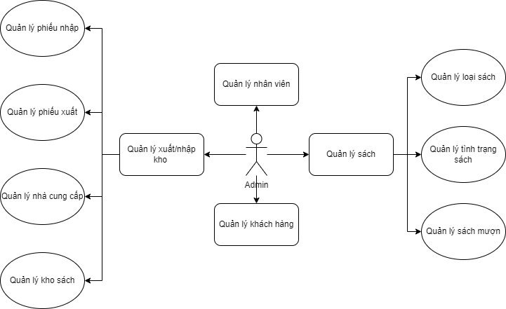

Hình 1 Lược đồ use case tổng quát ứng dụng quản lý thư viện

Nhận diện các tác nhân trong lược đồ use-case:

Mô tả chi tiết từng tác nhân và chức năng

Bảng 1: Bảng mô tả chi tiết từng tác nhân

|  |  |
| --- | --- |
| Tên tác nhân | Chức năng |
| Admin | * Thêm/sửa/xóa nhân viên * Thêm/sửa/xóa khách hàng * Thêm/sửa/xóa loại sách * Thêm/sửa/xóa tình trạng sách * Thêm/sửa/xóa sách mượn * Thêm/sửa/xóa kho sách * Thêm/sửa/xóa phiếu nhập * Thêm/sửa/xóa phiếu xuất * Thêm/sửa/xóa nhà cung cấp * Thống kê loại sách * Thống kê sách mượn * Thống kê tình trạng sách * Thống kê nhân viên |

**2.1.2. Use case thêm/sửa/xóa nhân viên**

Bảng 2: Mô tả chức năng thêm/sửa/xóa nhân viên

|  |  |
| --- | --- |
| **Use case thêm/sửa/xóa nhân viên** | |
| **Mô tả** | Cho phép admin quản lý nhân viên |
| **Tác nhân kích hoạt** | Admin |
| **Tiền điều kiện** | Không |
| **Các bước thực hiện** | 1. Admin đăng nhập vào ứng dụng 2. Chọn mục nhân viên 3. Chọn nút thêm để thêm nhân viên 4. Chọn nút nhập/xuất excel để nhập/xuất file 5. Chuột phải vào hàng muốn xem/sửa/xóa 6. Nhập vào thanh tìm kiếm để tìm kiếm |

**2.1.2. Use case thêm/sửa/xóa khách hàng**

Bảng 3: Mô tả chức năng thêm/sửa/xóa khách hàng

|  |  |
| --- | --- |
| **Use case thêm/sửa/xóa khách hàng** | |
| **Mô tả** | Cho phép admin quản lý khách hàng |
| **Tác nhân kích hoạt** | Admin |
| **Tiền điều kiện** | Không |
| **Các bước thực hiện** | 1. Admin đăng nhập vào ứng dụng 2. Chọn mục khách hàng 3. Chọn nút thêm để thêm khách hàng 4. Chọn nút nhập/xuất excel để nhập/xuất file 5. Chuột phải vào hàng muốn xem/sửa/xóa 6. Nhập vào thanh tìm kiếm để tìm kiếm |

**2.1.4. Use case thêm/sửa/xóa loại sách**

Bảng 4: Mô tả chức năng thêm/sửa/xóa loại sách

|  |  |
| --- | --- |
| **Use case thêm/sửa/xóa loại sách** | |
| **Mô tả** | Cho phép admin quản lý loại sách |
| **Tác nhân kích hoạt** | Admin |
| **Tiền điều kiện** | Không |
| **Các bước thực hiện** | 1. Admin đăng nhập vào ứng dụng 2. Chọn mục loại sách 3. Chọn nút thêm để thêm loại sách 4. Chọn nút nhập/xuất excel để nhập/xuất file 5. Chuột phải vào hàng muốn xem/sửa/xóa 6. Nhập vào thanh tìm kiếm để tìm kiếm |

**2.1.5. Use case thêm/sửa/xóa tình trạng sách**

Bảng 5: Mô tả chức năng thêm/sửa/xóa tình trạng sách

|  |  |
| --- | --- |
| **Use case thêm/sửa/xóa tình trạng sách** | |
| **Mô tả** | Cho phép admin quản lý tình trạng sách |
| **Tác nhân kích hoạt** | Admin |
| **Tiền điều kiện** | Không |
| **Các bước thực hiện** | 1. Admin đăng nhập vào ứng dụng 2. Chọn mục tình trạng sách 3. Chọn nút thêm để thêm tình trạng sách 4. Chọn nút nhập/xuất excel để nhập/xuất file 5. Chuột phải vào hàng muốn xem/sửa/xóa 6. Nhập vào thanh tìm kiếm để tìm kiếm |

**2.1.6. Use case thêm/sửa/xóa sách mượn**

Bảng 6: Mô tả chức năng thêm/sửa/xóa sách mượn

|  |  |
| --- | --- |
| **Use case thêm/sửa/xóa sách mượn** | |
| **Mô tả** | Cho phép admin quản lý sách mượn |
| **Tác nhân kích hoạt** | Admin |
| **Tiền điều kiện** | Không |
| **Các bước thực hiện** | 1. Admin đăng nhập vào ứng dụng 2. Chọn mục sách mượn 3. Chọn nút thêm để thêm sách mượn 4. Chọn nút nhập/xuất excel để nhập/xuất file 5. Chuột phải vào hàng muốn xem/sửa/xóa 6. Nhập vào thanh tìm kiếm để tìm kiếm |

**2.1.7. Use case thêm/sửa/xóa kho sách**

Bảng 7: Mô tả chức năng thêm/sửa/xóa kho sách

|  |  |
| --- | --- |
| **Use case thêm/sửa/xóa kho sách** | |
| **Mô tả** | Cho phép admin quản lý kho sách |
| **Tác nhân kích hoạt** | Admin |
| **Tiền điều kiện** | Không |
| **Các bước thực hiện** | 1. Admin đăng nhập vào ứng dụng 2. Chọn mục kho sách 3. Chọn nút thêm để thêm kho sách 4. Chọn nút nhập/xuất excel để nhập/xuất file 5. Chuột phải vào hàng muốn xem/sửa/xóa 6. Nhập vào thanh tìm kiếm để tìm kiếm |

**2.1.8. Use case thêm/sửa/xóa phiếu nhập**

Bảng 8: Mô tả chức năng thêm/sửa/xóa phiếu nhập

|  |  |
| --- | --- |
| **Use case thêm/sửa/xóa phiếu nhập** | |
| **Mô tả** | Cho phép admin quản lý phiếu nhập |
| **Tác nhân kích hoạt** | Admin |
| **Tiền điều kiện** | Không |
| **Các bước thực hiện** | 1. Admin đăng nhập vào ứng dụng 2. Chọn mục phiếu nhập 3. Chọn nút thêm để thêm phiếu nhập 4. Chọn nút nhập/xuất excel để nhập/xuất file 5. Chuột phải vào hàng muốn xem/sửa/xóa 6. Nhập vào thanh tìm kiếm để tìm kiếm |

**2.1.9. Use case thêm/sửa/xóa phiếu xuất**

Bảng 9: Mô tả chức năng thêm/sửa/xóa phiếu xuất

|  |  |
| --- | --- |
| **Use case thêm/sửa/xóa phiếu xuất** | |
| **Mô tả** | Cho phép admin quản lý phiếu xuất |
| **Tác nhân kích hoạt** | Admin |
| **Tiền điều kiện** | Không |
| **Các bước thực hiện** | 1. Admin đăng nhập vào ứng dụng 2. Chọn mục phiếu xuất 3. Chọn nút thêm để thêm phiếu xuất 4. Chọn nút nhập/xuất excel để nhập/xuất file 5. Chuột phải vào hàng muốn xem/sửa/xóa 6. Nhập vào thanh tìm kiếm để tìm kiếm |

**2.1.10. Use case thêm/sửa/xóa nhà cung cấp**

Bảng 10: Mô tả chức năng thêm/sửa/xóa nhà cung cấp

|  |  |
| --- | --- |
| **Use case thêm/sửa/xóa nhà cung cấp** | |
| **Mô tả** | Cho phép admin quản lý nhà cung cấp |
| **Tác nhân kích hoạt** | Admin |
| **Tiền điều kiện** | Không |
| **Các bước thực hiện** | 1. Admin đăng nhập vào ứng dụng 2. Chọn mục nhà cung cấp 3. Chọn nút thêm để thêm nhà cung cấp 4. Chọn nút nhập/xuất excel để nhập/xuất file 5. Chuột phải vào hàng muốn xem/sửa/xóa 6. Nhập vào thanh tìm kiếm để tìm kiếm |

**2.1.11. Use case thống kê loại sách**

Bảng 11: Mô tả chức năng thống kê loại sách

|  |  |
| --- | --- |
| **Use case thống kê loại sách** | |
| **Mô tả** | Cho phép admin thống kê loại sách |
| **Tác nhân kích hoạt** | Admin |
| **Tiền điều kiện** | Không |
| **Các bước thực hiện** | 1. Admin đăng nhập vào ứng dụng 2. Chọn mục thống kê 3. Chọn tab loại sách |

**2.1.12. Use case thống kê sách mượn**

Bảng 12: Mô tả chức năng thống kê sách mượn

|  |  |
| --- | --- |
| **Use case thống kê sách mượn** | |
| **Mô tả** | Cho phép admin thống kê sách mượn |
| **Tác nhân kích hoạt** | Admin |
| **Tiền điều kiện** | Không |
| **Các bước thực hiện** | 1. Admin đăng nhập vào ứng dụng 2. Chọn mục thống kê 3. Chọn tab sách mượn |

**2.1.13. Use case thống kê tình trạng sách**

Bảng 13: Mô tả chức năng thống kê tình trạng sách

|  |  |
| --- | --- |
| **Use case thống kê tình trạng sách** | |
| **Mô tả** | Cho phép admin thống kê tình trạng sách |
| **Tác nhân kích hoạt** | Admin |
| **Tiền điều kiện** | Không |
| **Các bước thực hiện** | 1. Admin đăng nhập vào ứng dụng 2. Chọn mục thống kê 3. Chọn tab tình trạng sách |

**2.1.14. Use case thống kê nhân viên**

Bảng 14: Mô tả chức năng thống kê nhân viên

|  |  |
| --- | --- |
| **Use case thống kê nhân viên** | |
| **Mô tả** | Cho phép admin thống kê nhân viên |
| **Tác nhân kích hoạt** | Admin |
| **Tiền điều kiện** | Không |
| **Các bước thực hiện** | 1. Admin đăng nhập vào ứng dụng 2. Chọn mục thống kê 3. Chọn tab loại sách |
| **Các bước thực hiện** | 1. Từ trang chủ ấn vào biểu tượng người dùng 2. Chọn ‘Settings’ 3. Tại mục ‘Account’ bên cạch mục ‘Avatar’ nhấn chọn ‘Edit’ 4. Chọn ‘Upload Photo’ 5. Chọn ảnh sau đó nhấn ‘Open’ 6. Chọn ‘Save Changes’ |

### **2.2. Biểu đồ hoạt động (Activity diagram)**

**2.2.1. Đăng nhập trên ứng dụng**

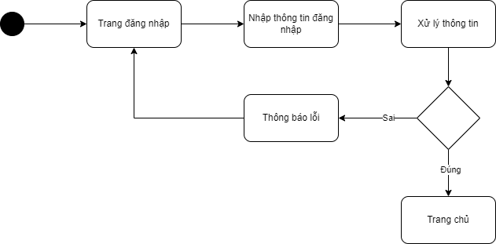

Hình 2: Biểu đồ hoạt động đăng nhập trên ứng dụng quản lý thư viện

**2.2.2. Tạo mới thực thể**

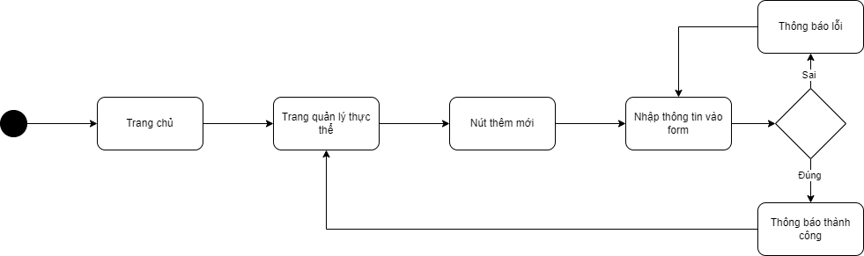

Hình 3: Biểu đồ hoạt động tạo mới thực thể trên ứng dụng quản lý thư viện

**2.2.3. Sửa thông tin thực thể**

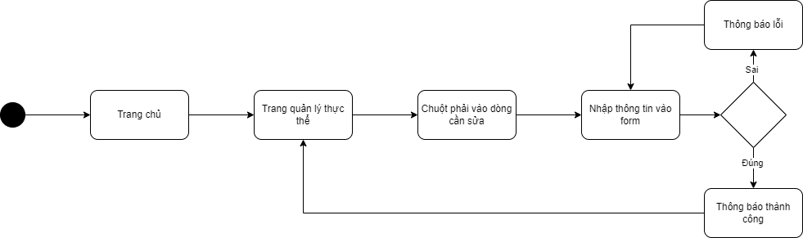

Hình 4: Biểu đồ hoạt động sửa thông tin thực thể trên ứng dụng quản lý thư viện

**2.2.4. Xóa thực thể**

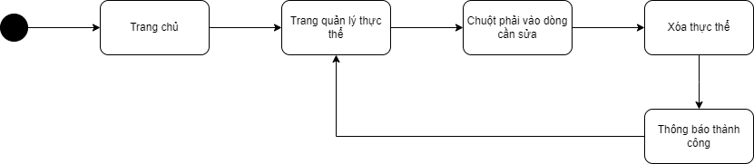

Hình 5: Biểu đồ hoạt động xóa thực thể trên ứng dụng quản lý thư viện

**2.2.5. Xem chi tiết thực thể**



Hình 6: Biểu đồ hoạt động xem chi tiết thực thể trên ứng dụng quản lý thư viện

**2.2.6. Xuất file Excel**

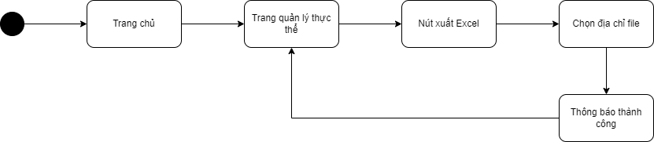

Hình 7: Biểu đồ hoạt động xuất file trên ứng dụng quản lý thư viện

**2.2.7. Nút nhập Excel**



Hình 8: Biểu đồ hoạt động nhập file trên ứng dụng quản lý thư viện

### **2.3. Biểu đồ trình tự (Sequence Diagram)**

**2.3.1. Đăng nhập trên mạng ứng dụng quản lý thư viện**

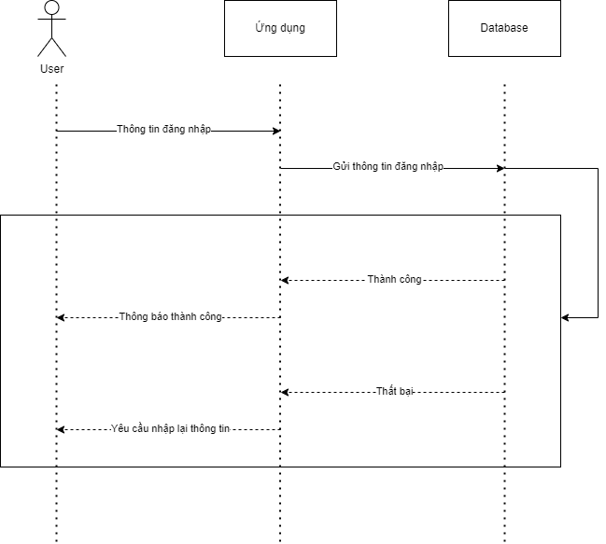

Hình 9: Biểu đồ trình tự đăng nhập trên ứng dụng quản lý thư viện

**2.3.2. Quản lý thực thể trên ứng dụng quản lý thư viện**

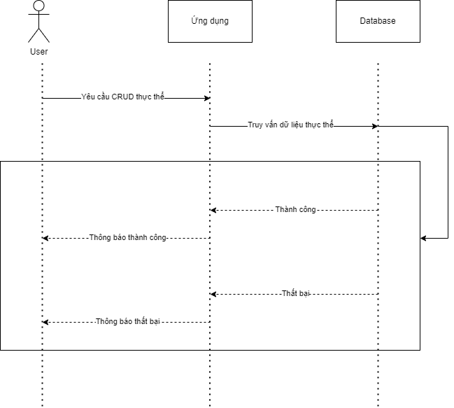

Hình 10: Biểu đồ trình tự quản lý thực thể trên ứng dụng quản lý thư viện

**2.3.4. Tính toán thống kê**

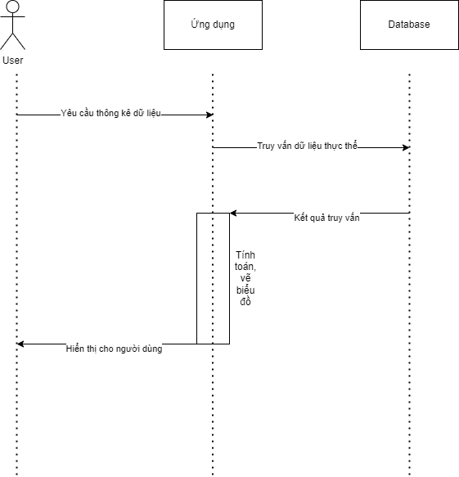

Hình 11: Biểu đồ tính toán thông kê trên ứng dụng quản lý thư viện

### **2.4. Thiết kế cơ sở dữ liệu trên ứng dụng quản lý thư viện**

Tên database: library

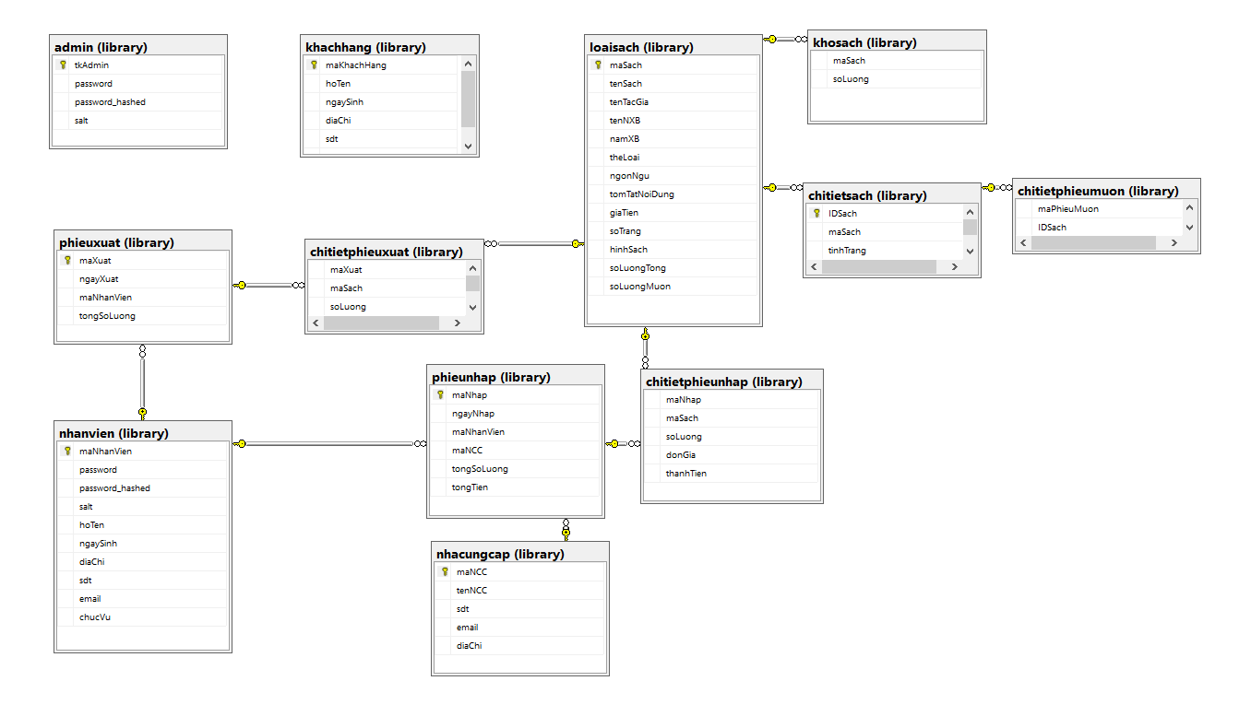

Hình 12: Cơ sở dữ liệu ứng dụng quản lý thư viện

**CHƯƠNG 3: CÔNG NGHỆ SỬ DỤNG TRONG ĐỀ TÀI**

### **3.1. Ứng dụng**

**1. Giới thiệu về Java**

* Java là một ngôn ngữ lập trình phổ biến và mạnh mẽ. Là một ngôn ngữ lập trình hướng đối tượng, được thiết kế để có tính chất bảo mật, đơn giản và di động. Java cung cấp một cách tiếp cận linh hoạt cho việc phát triển ứng dụng từ các thiết bị nhúng đến các máy tính lớn và hệ thống phân tán.
* Java được sử dụng rộng rãi trong phát triển ứng dụng web, ứng dụng di động, phần mềm máy chủ và nhiều lĩnh vực khác. Dưới đây là một số đặc điểm quan trọng của Java:

+ Hướng đối tượng: Java hỗ trợ lập trình hướng đối tượng, cho phép tạo ra các đối tượng và tương tác giữa chúng thông qua các phương thức và thuộc tính. Điều này giúp tạo ra mã dễ bảo trì, tái sử dụng và mở rộng.

+ Bảo mật: Java có mô hình bảo mật mạnh mẽ, giúp ngăn chặn các lỗ hổng bảo mật và đảm bảo tính an toàn cho ứng dụng. Java sử dụng mô hình "sandbox" để giới hạn quyền truy cập của mã, ngăn chặn các hoạt động nguy hiểm và giữ cho hệ thống an toàn.

+ Đơn giản và di động: Java được thiết kế để có cú pháp dễ đọc và dễ hiểu. Nó cung cấp các cấu trúc ngôn ngữ đơn giản và hỗ trợ quản lý bộ nhớ tự động thông qua việc thu gom rác. Java cũng hỗ trợ di động, cho phép viết mã một lần và chạy trên nhiều nền tảng khác nhau.

+ Hệ sinh thái phong phú: Java có một hệ sinh thái phong phú với nhiều thư viện và framework hỗ trợ. Các framework phổ biến như Spring và Hibernate giúp giảm thời gian phát triển và tăng hiệu suất của ứng dụng. Java cũng có một cộng đồng lớn và tích cực, với nhiều tài liệu, diễn đàn và nguồn tài nguyên phong phú.

Java được sử dụng để phát triển ứng dụng web thông qua các framework như JavaServer Faces (JSF), Spring MVC và Apache Struts, cũng được sử dụng trong phát triển ứng dụng di động thông qua Android SDK. Java cũng là ngôn ngữ chính cho phát triển các ứng dụng máy chủ, phần mềm cơ sở dữ liệu và hệ thống phân tán. Với tính linh hoạt, bảo mật và hệ sinh thái phong phú, Java là một ngôn ngữ lập trình mạnh mẽ và phổ biến trong việc xây dựng các ứng dụng đa dạng trên nhiều nền tảng.

**2. Giới thiệu về Swing**

Swing là một framework giao diện đồ họa (GUI) trong Java, được xây dựng dựa trên AWT (Abstract Window Toolkit) và được giới thiệu trong J2SE (Java 2 Platform, Standard Edition). Swing cung cấp một bộ công cụ mạnh mẽ để xây dựng giao diện người dùng cho các ứng dụng desktop. Với Swing, lập trình viên có thể sử dụng các thành phần như JFrame, JPanel, JButton, JTextField, JTable,... để tạo ra các ứng dụng có giao diện hiện đại và trực quan.

Một trong những ưu điểm nổi bật của Swing là khả năng tùy biến cao, cho phép lập trình viên thiết kế các giao diện khác nhau mà không phụ thuộc hoàn toàn vào hệ điều hành. Ngoài ra, Swing còn hỗ trợ các tính năng như:

* Xử lý sự kiện dễ dàng.
* Đa luồng (multithreading) để đảm bảo giao diện không bị "đơ" khi xử lý tác vụ nặng.
* Hỗ trợ đầy đủ các thành phần giao diện phức tạp như menu, tab, panel, dialog, table, tree, ...
* Hỗ trợ đa dạng các thư viện, extension, plug in,… với cộng đồng sử dụng đông đảo và lớn mạnh

**3. Giới thiệu về mô hình thiết kế 3 layer**

Mô hình thiết kế 3 layer (3-tier architecture) là một phương pháp tổ chức mã nguồn phổ biến trong phát triển phần mềm, giúp chia ứng dụng thành ba lớp chính để đảm bảo tính rõ ràng và khả năng mở rộng:

1. **Lớp Presentation (Giao diện người dùng):**

* Chịu trách nhiệm quản lý và hiển thị giao diện với người dùng.
* Trong Java Swing, lớp này sử dụng các thành phần như JFrame, JPanel, JButton để xây dựng giao diện.
* Nhiệm vụ của lớp này là nhận dữ liệu từ người dùng và hiển thị kết quả sau khi xử lý.

1. **Lớp Business Logic (Xử lý nghiệp vụ):**

* Đây là lớp trung tâm, nơi xử lý các logic nghiệp vụ, quy tắc, và thuật toán của ứng dụng.
* Lớp này không phụ thuộc vào giao diện hoặc dữ liệu, giúp ứng dụng dễ dàng mở rộng và bảo trì.

1. **Lớp Data Access (Truy cập dữ liệu):**

* Chịu trách nhiệm kết nối với cơ sở dữ liệu hoặc các nguồn dữ liệu khác.
* Sử dụng các công cụ như JDBC hoặc ORM (Hibernate, JPA) để thực hiện các thao tác như thêm, sửa, xóa, hoặc truy vấn dữ liệu.

Việc áp dụng mô hình 3 layer trong ứng dụng Java Swing giúp tách biệt rõ ràng giữa giao diện, logic nghiệp vụ và dữ liệu, từ đó tăng tính bảo trì, tái sử dụng mã nguồn và tổ chức phát triển ứng dụng hiệu quả hơn.

### **3.2. Database (Microsoft SQL Server 2019):**

* SQL Server 2019 là một hệ quản trị cơ sở dữ liệu quan hệ mạnh mẽ và phổ biến được phát triển bởi Microsoft cung cấp một loạt các tính năng và công cụ để lưu trữ, truy xuất và quản lý dữ liệu. Dưới đây là một số điểm quan trọng về SQL Server 2019:

+ Quản lý dữ liệu: SQL Server 2019 cho phép bạn tạo, sửa đổi và xóa cơ sở dữ liệu, bảng, khóa và ràng buộc. Nó cung cấp các công cụ quản lý mạnh mẽ như SQL Server Management Studio (SSMS) để giúp bạn thao tác với cơ sở dữ liệu một cách dễ dàng và hiệu quả.

+ Ngôn ngữ truy vấn: SQL Server 2019 sử dụng ngôn ngữ truy vấn SQL (Structured Query Language) để truy xuất và thao tác dữ liệu. SQL cung cấp các câu lệnh như SELECT, INSERT, UPDATE và DELETE để truy vấn và thay đổi dữ liệu trong cơ sở dữ liệu. Ngoài ra, SQL Server 2019 hỗ trợ một số tính năng mở rộng như xử lý dữ liệu không gian và truy vấn JSON.

+ Tính bảo mật: SQL Server 2019 cung cấp các tính năng bảo mật mạnh mẽ để bảo vệ dữ liệu. Hỗ trợ quản lý quyền truy cập, mã hóa dữ liệu và kiểm soát truy cập người dùng. SQL Server 2019 cũng cung cấp các công cụ giám sát và xác minh để theo dõi hoạt động và phát hiện các vấn đề bảo mật.

+ Khả năng mở rộng: SQL Server 2019 cho phép mở rộng khả năng lưu trữ và xử lý dữ liệu. Nó hỗ trợ khái niệm về cơ sở dữ liệu phân tán và có thể tích hợp với các công nghệ như lưu trữ đám mây và cụm máy chủ (server cluster). Điều này giúp bạn mở rộng và mở rộng cơ sở dữ liệu của mình để đáp ứng yêu cầu và tải công việc ngày càng lớn.

SQL Server 2019 là một hệ quản trị cơ sở dữ liệu mạnh mẽ, đáng tin cậy và phổ biến trong việc lưu trữ và quản lý dữ liệu. Với tính năng quản lý dữ liệu, ngôn ngữ truy vấn mạnh mẽ, tính bảo mật và khả năng mở rộng, nó là một lựa chọn phổ biến cho việc xây dựng và quản lý các ứng dụng dựa trên cơ sở dữ liệu.

**CHƯƠNG 4: THIẾT KẾ GIAO DIỆN VÀ XỬ LÝ ỨNG DỤNG QUẢN LÝ THƯ VIỆN**

### **Trang đăng nhập ứng dụng**

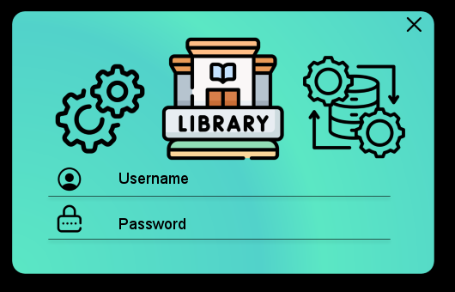

Hình 13: Giao diện đăng nhập ứng dụng

Trang đăng nhập là trang mặc định khi người mở ứng dụng. Bao gồm:

* Logo ứng dụng
* Thanh nhập Tên tài khoản
* Thanh nhập Mật khẩu

Tài khoản Admin sẽ là duy nhất. Admin có thể thêm thông tin nhân viên vào hệ thống để cấp quyền truy cập ứng dụng cho các nhân viên

### **Trang Tổng quan**

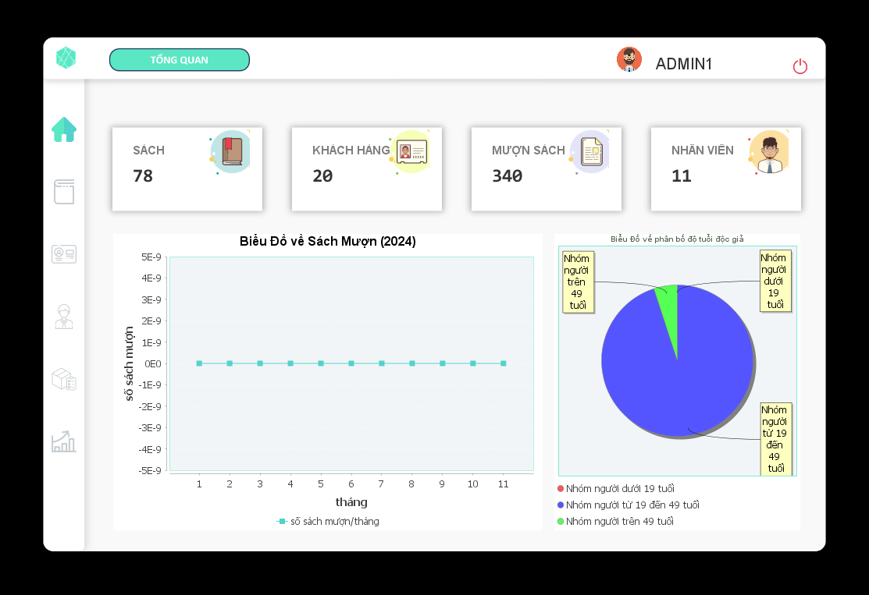

Hình 14 Giao diện trang tổng quan

Trang Tổng quan là trang mặc định khi người dùng đăng nhập thành công. Bao gồm:

* Thanh tab bên trái dẫn đến các Section khác, bao gồm 5 Sections lần lượt là: Quản lý Sách, Quản lý Nhân Viên, Quản lý Khách Hàng, Quản lý Nhập/Xuất Kho, Thống kê
* Tab chính bao gồm một số thống kê tổng quan và quan trọng nhất của hệ thống để người dùng có thể nắm được thông tin cơ bản nhất

### **Trang quản lý sách**

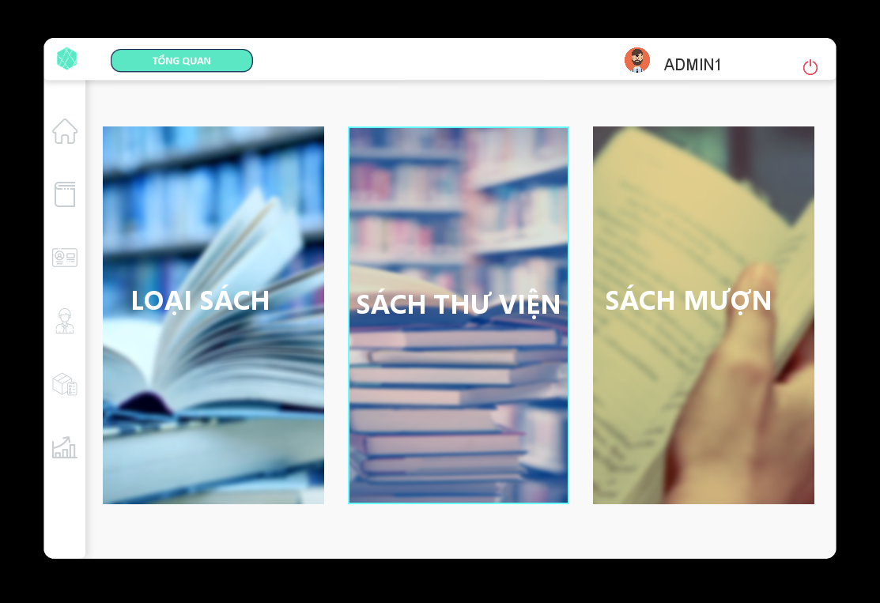

Hình 15 Giao diện trang quản lý sách

Trang quản lý sách bao gồm 3 thực thể cần quản lý, bao gồm Loại sách, Sách thư viện, Sách mượn

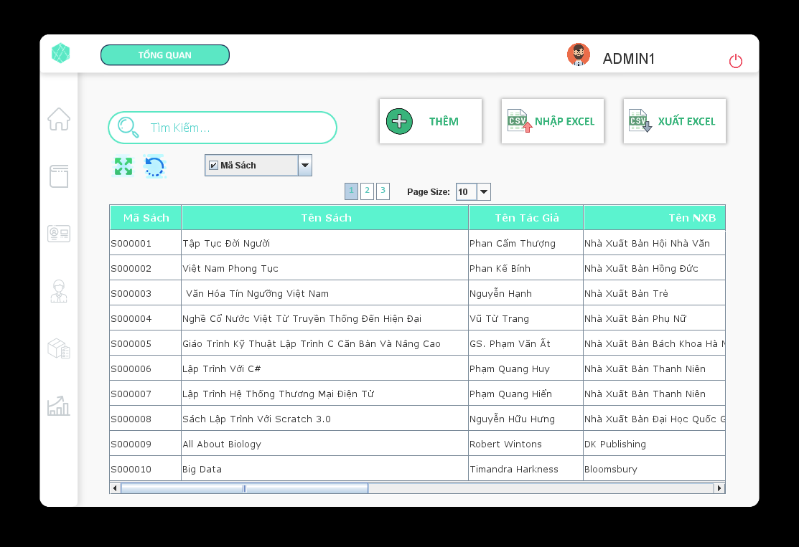

Hình 16 Giao diện trang quản lý loại sách

Trang quản lý thực thể bao gồm các chức năng thêm sửa xóa thực thể, xuất/nhập file Excel, tìm kiếm theo nội dung, phân trang thực thể, …

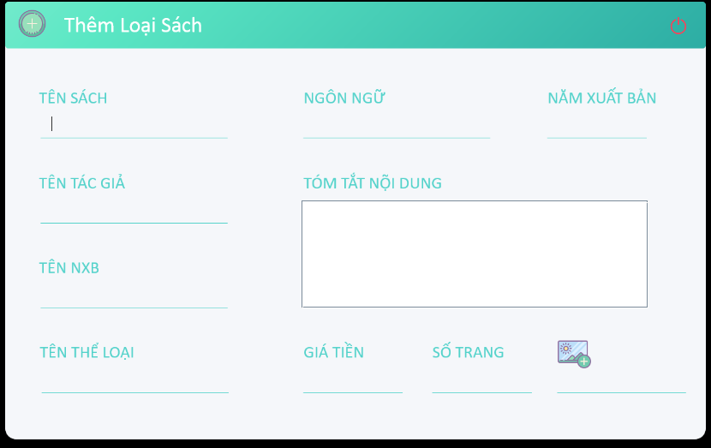

Hình 17 Form thêm mới loại sách

Form thêm mới sách, bao gồm các trường thông tin cơ bản của một đầu sách. Thông tin về năm xuất bản sẽ được validate ngay trên form

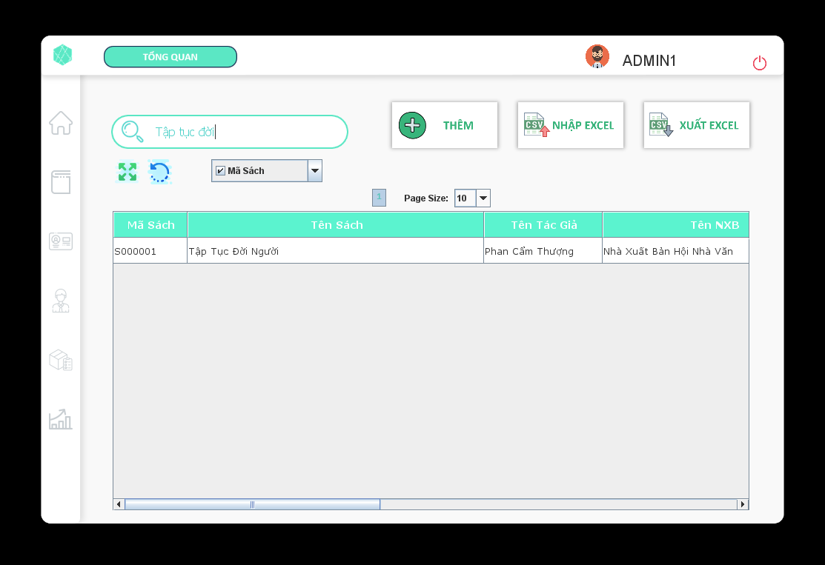

Hình 18 Chức năng tìm kiếm loại sách

Chức năng tìm kiếm sẽ tìm kiếm từ khóa trên toàn bộ thông tin của thực thể (Tên sách, Tên tác giả, Nội dung, …) và trả về kết quả hợp lệ theo thời gian thực

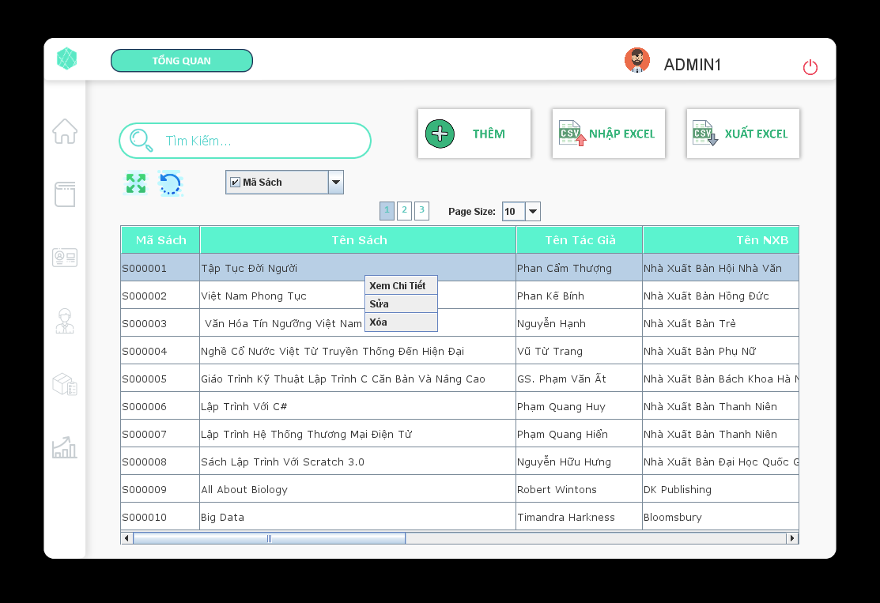

Hình 19 Chức năng thêm sửa xóa loại sách

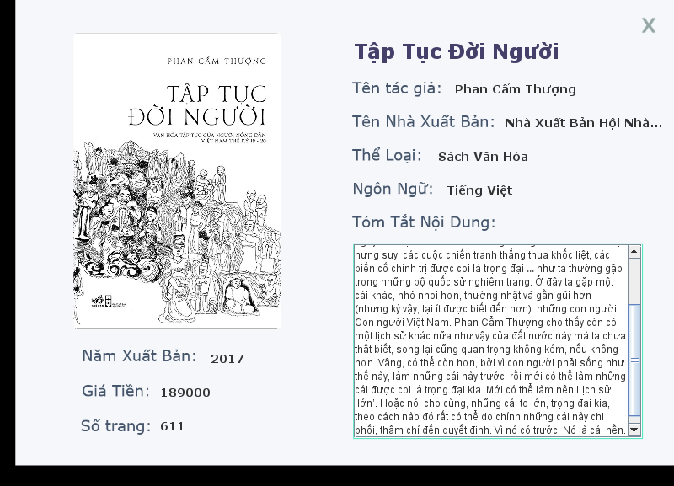

Hình 20 Chức năng xem chi tiết loại sách

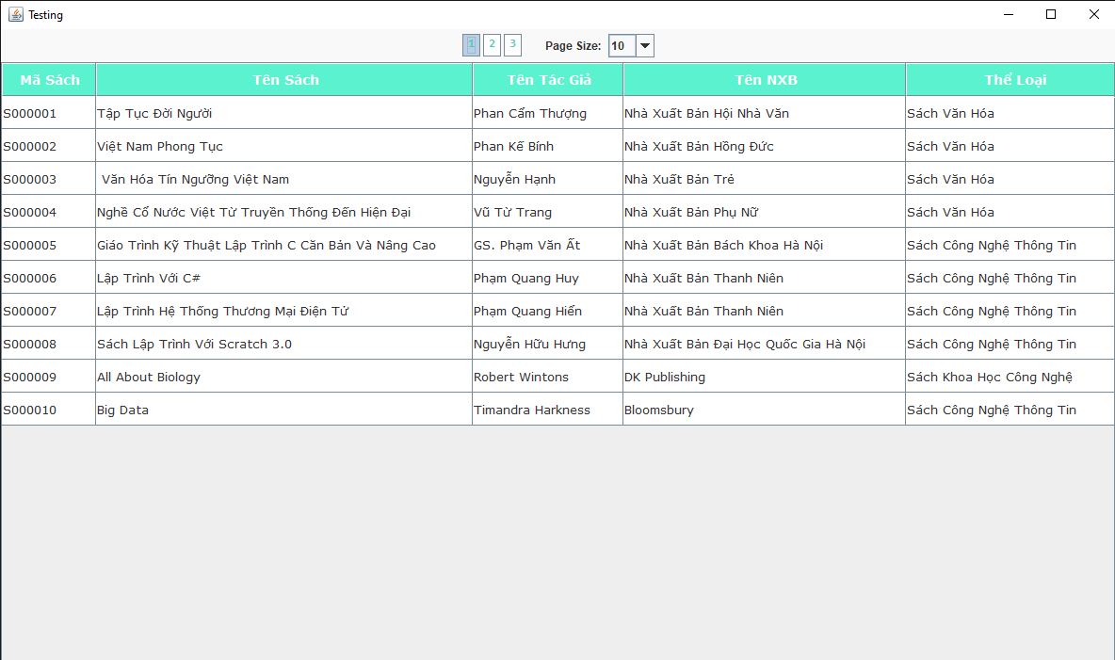

Hình 21 Giao diện xem đầy đủ thông tin trên một tab mới

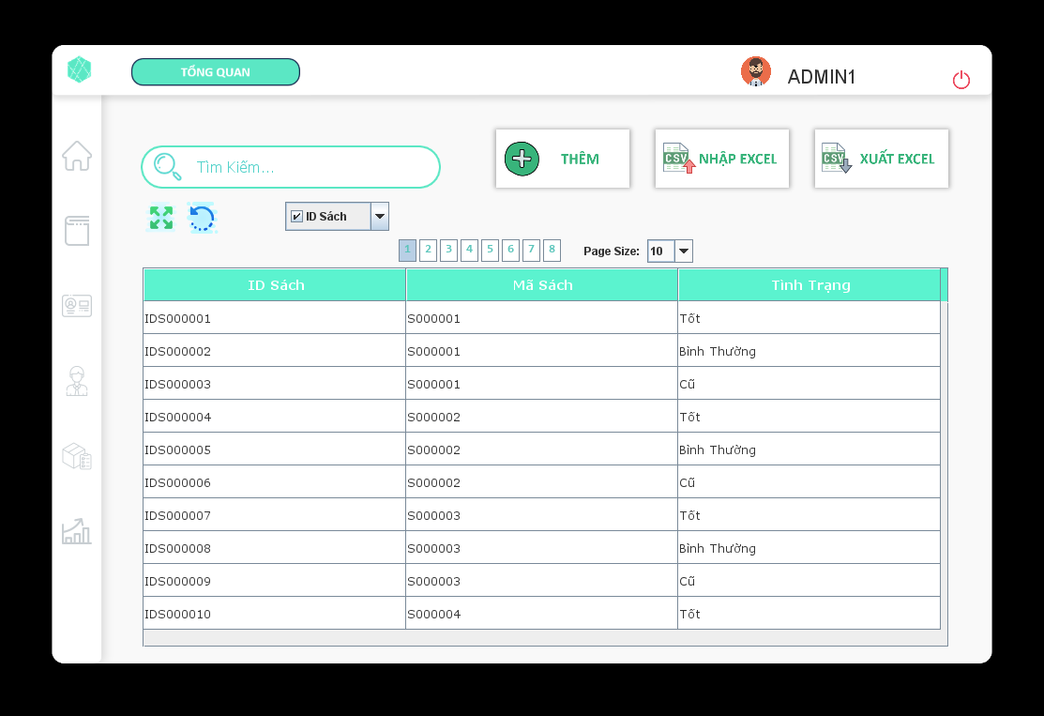

Hình 22 Giao diện quản lý tình trạng sách

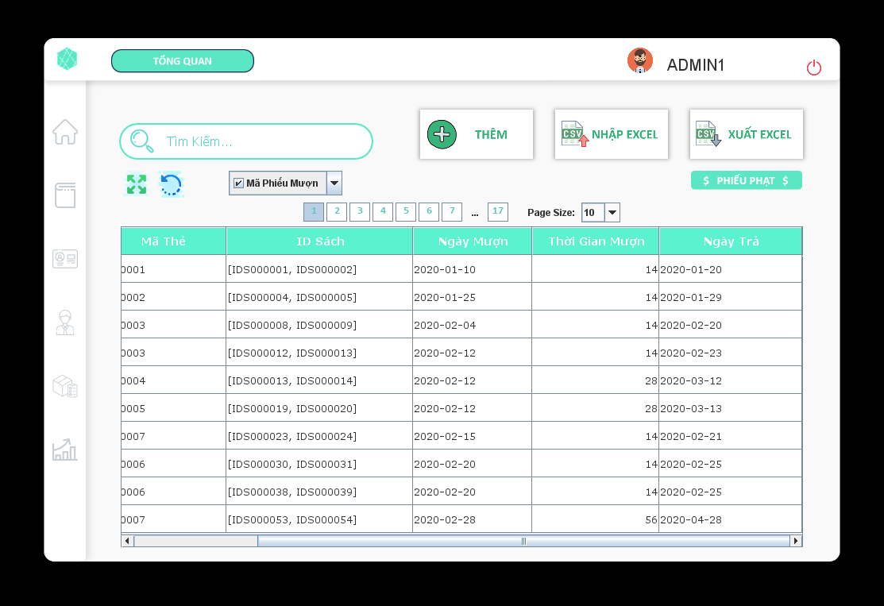

Hình 23 Giao diện quản lý sách mượn

### **Trang quản lý khách hàng**

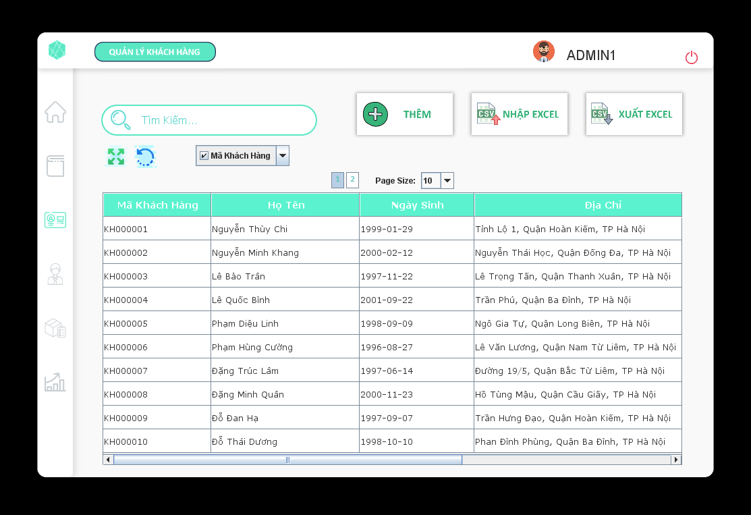

Hình 24 Giao diện trang quản lý khách hàng

Trang quản lý khách hàng cũng có đầy đủ các chức năng thêm sửa xóa, xuất nhập file, phân trang, tìm kiếm giống như trang quản lý loại sách

### **Trang quản lý nhân viên**

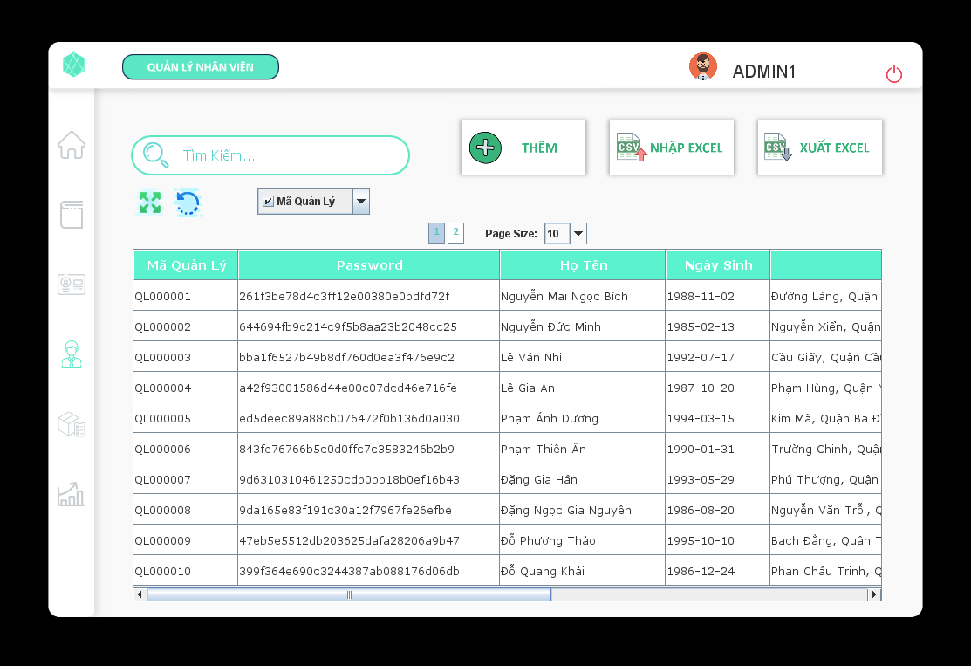

Hình 25 Giao diện trang quản lý nhân viên

Admin có thể sử dụng trang này để thêm/sửa/xóa tài khoản truy cập ứng dụng cho các nhân viên của mình

### **Trang quản lý nhập/xuất**

Trang quản lý nhập xuất sẽ quản lý 4 thực thể liên quan đến nhập xuất sách bao gồm phiếu nhập, phiếu xuất, nhà cung cấp, nhà kho

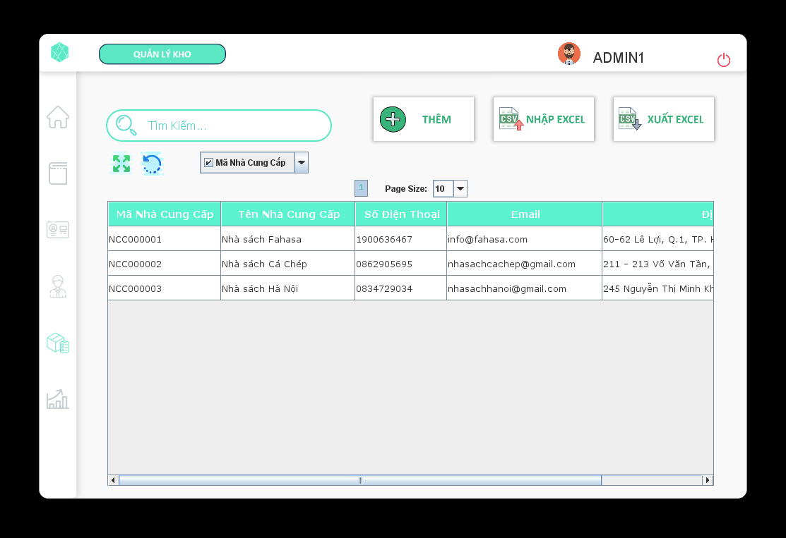

Hình 26 Giao diện trang quản lý nhà cung cấp

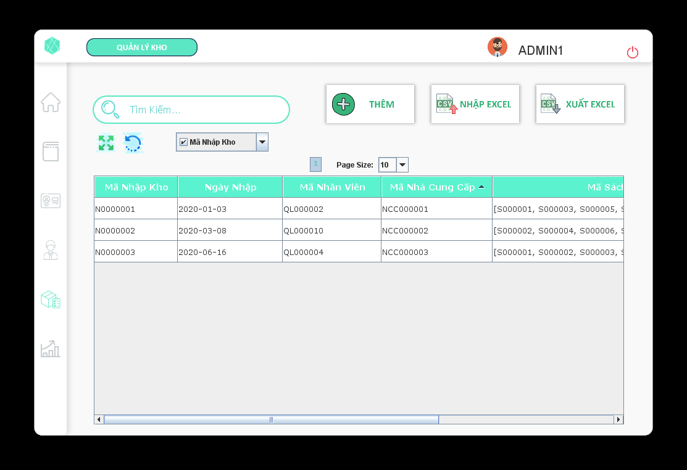

Hình 27 Giao diện quản lý phiếu nhập

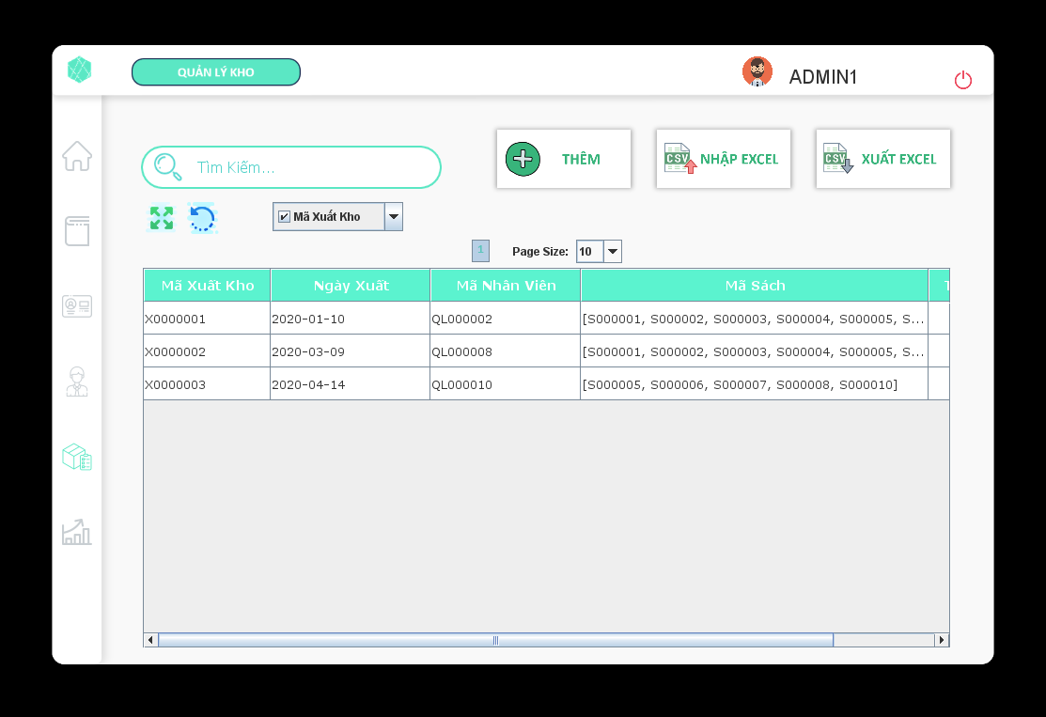

Hình 28 Giao diện quản lý phiếu xuất

### **Trang thống kê**

Trang thống kê cung cấp cho người dùng một cái nhìn tổng quan nhất về các thực thể đang được quản lý bao gồm Loại sách, Tình trạng sách, Phiếu mượn, Nhân viên

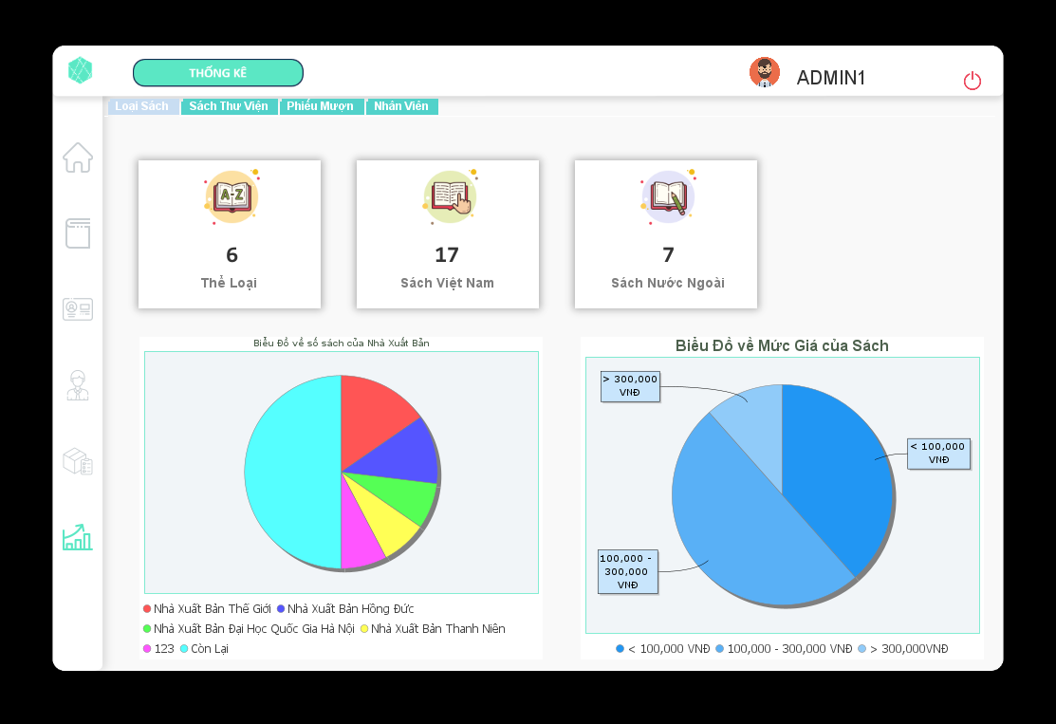

Hình 29 Giao diện thống kê loại sách

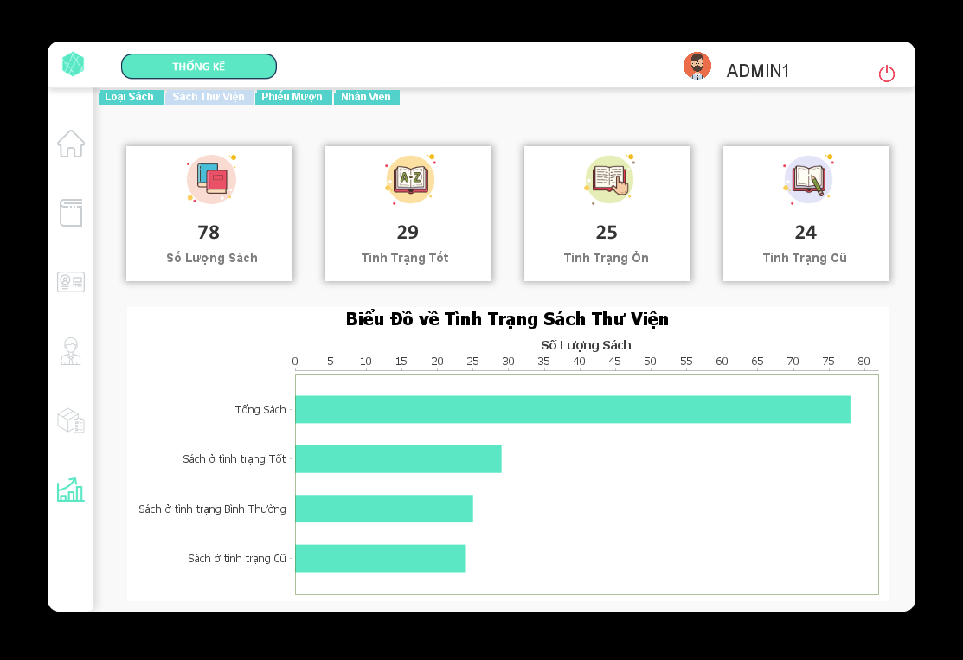

Hình 30 Giao diện thống kê tình trạng sách

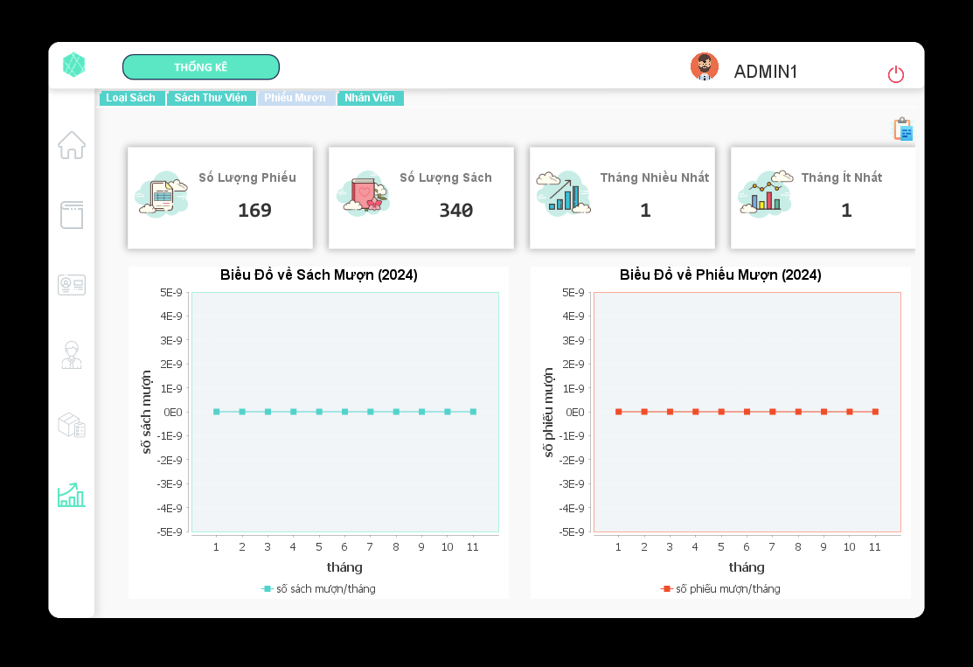

Hình 31 GIao diện thống kê phiếu mượn

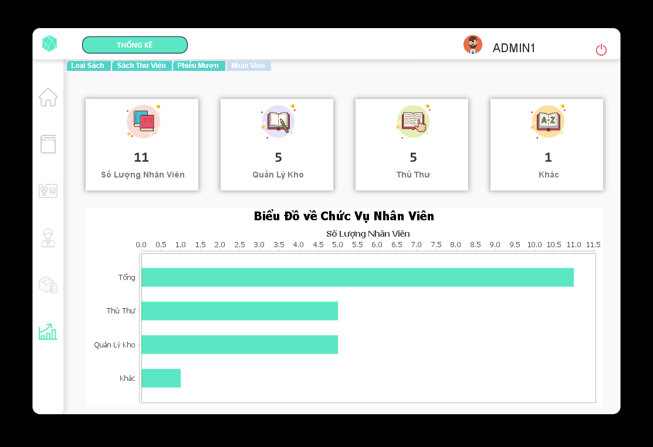

Hình 32 Giao diện thống kê nhân viên

# PHẦN 3: KẾT LUẬN

1. **Kết quả đạt được**

* Xây dựng được ứng dụng quản lý thư viện với các chức năng cơ bản như sau:

+ User có thể thực hiện được chức năng quản lý sách

+ User có thể thực hiện được chức năng quản lý nhân viên

+ User có thể thực hiện được chức năng quản lý khách hàng

+ User có thể thực hiện được chức năng quản lý nhập xuất kho

+ User có thể thực hiện được việc xuất file báo cáo, migrate dữ liệu qua file

+ User có thể thực hiện thống kê, theo dõi các chỉ số thông qua các bảng và biểu đồ

1. **Ưu điểm**

* Thực hiện được chức năng cơ bản của một ứng dụng quản lý thư viện
* Dễ dàng sử dụng với giao diện tối giản nhưng vẫn đảm bảo tính thẩm mỹ và hiệu quả
* Thiết kế chuyên biệt cho một mục đích dễ nắm bắt người dùng
* Triển khai đơn giản, phù hợp với các thư viện cỡ nhỏ và vừa

1. **Nhược điểm**

* Trong kế hoạch phát triển dự án của nhóm thì hiện tại ứng dụng vẫn chưa có tính năng đăng ký tài khoản admin mới mà chỉ dùng tài khoản admin mặc định để thêm các tài khoản mới
* Vẫn chưa thiết kế trang admin

1. **Hướng phát triển đề tài**

* Tìm hiểu UI/UX để thiết kế giao diện đẹp hơn trông thẩm mĩ hơn và sẽ đưa ứng dụng lên điện thoại
* Thiết kế trang admin và các quyền liên quan

# DANH MỤC TÀI LIỆU THAM KHẢO

1. Tham khảo lí thuyết Java và các đặc điểm tại AWS (<https://aws.amazon.com/vi/what-is/java/>)
2. Tham khảo lí thuyết Java Swing tại (<https://www.vietjack.com/java_swing/index.jsp>)
3. Tham khảo lí thuyết mô hình 3-layer tại

(<https://topdev.vn/blog/mo-hinh-3-lop-la-gi/>)

1. Tham khảo lí thuyết Design Pattern

(https://viblo.asia/p/design-patterns-la-gi-tai-sao-no-lai-la-tro-thu-dac-luc-cua-developers-tong-hop-23-mau-design-pattern-GrLZDBQV5k0)

1. Tham khảo lí thuyết SQL server (https://vi.wikipedia.org/wiki/Microsoft_SQL_Server#:~:text=Microsoft%20SQL%20Server%20l%C3%A0%20m%E1%BB%99t,%E1%BB%A9ng%20d%E1%BB%A5ng%20ph%E1%BA%A7n%20m%E1%BB%81m%20kh%C3%A1c.)
2. Tham khảo Java (https://www.w3schools.com/java/)
3. Tham khảo SQL (https://www.sqlservertutorial.net/)